КРЕДО 4 (284)

Оглавление

Дорогие читатели нашей газеты!
Ad limina
Вопросы епископу
Хосе Луису Мумбиеле Сиерре
Епископы обратились к Президентам Казахстана
Молодежь не будущее Церкви, но настоящее
Встреча экзорцистов и заинтересованных этой темой
Мы должны быть исполнены радости
Весна духа
Дата Пасхи
Мариинская духовность в жизни депортированных в Казахстан
ВОПРОСЫ #
Спрашивает молодежь
Пост тела безрезультатен, если душа не отречется от зла
Исламский мистицизм (суфизм) как возможность межрелигиозного диалога
Среди гонений /59
Священники Казахстана и Средней Азии

От редакции

Дорогие читатели нашей газеты!

Пришла долгожданная весна… столько радости с ней связано – весенние праздники: женский праздник и праздник Наурыз, прощание с холодом и приветствие солнечного тепла, наконец-то распускаются зеленые листья и новые цветы начинают радовать глаза и сердце. Но вместе с естественной радостью весны нас переполняет более духовная радость – по окончании Великого поста мы празднуем величайший христианский праздник – Пасху. А это значит, что не только природа естественным образом возрождается к жизни, но всё человечество, спасенное нашим Господом Иисусом посредством Его смерти и воскресения, приобретает возможность подлинного возвращения в Отчий дом, и уже здесь на земле – настоящего преображения.

«Христос воскрес!», – взываем мы всем сердцем. Мы видим истинность Его присутствия в событиях нашей жизни – и в нашей истории трагической и радостной, и в великих событиях нашей современности, таких как паломничество епископов Казахстана и Средней Азии к Папе Римскому. О этих событиях можно много писать красивых статей. Но прежде всего мы замечаем присутствие живого Господа в нашей простой повседневности, о которой никто ничего не напишет, но именно в ней мы встретим Того, Кто воскрес ради оправдания нашего. И пусть наше сердце воскликнет: «Credo!» - верую, Господи Иисусе!

О. Евгений Зинковский

Официально

Ad limina

Визит ad limina епископов Казахстана и Средней Азии

25 февраля – 5 марта 2019

5 марта в Ватикане завершился визит ad limina Конференции Епископов Казахстана и Средней Азии.

Визит ad limina имеет глубокий и конкретный духовный смысл. Это собрание поместных Церквей, представленных их епископами, со Вселенской Церковью, нынешней и прошлой, в лице Папы Римского (Франциска) и его ближайших сотрудников, членов разных конгрегаций.

Согласно древним обычаям, каждая епископская конференция в Церкви раз в пять лет совершает визит «ad limina apostolorum», то есть «у порогов» или «у могил» апостолов.

Святые Петр и Павел пролили свою кровь в Риме, их могилы находятся там и сегодня. Мы знаем, что святой Петр умер мученической смертью в 64 году. Христиане с самого начала почитали его могилу. Главный папский алтарь, был построен чуть выше первоначальной гробницы св. Петра. Святой Павел был обезглавлен мечом в 67 году. Его гробница находится под главным алтарем современной базилики
св. Павла. К этим истинным порогам двух столпов Церкви
приходят и местные Церкви, которые тоже входят в реку истории христианства. Наши отцы-епископы посетили и базилику Санта Мария Маджоре, для нас она значима тем, что именно в ней Папа Адриан II
принял святых Кирила и Мефодия и благословил литургические книги на славянском языке, которые они ему представили. В этой базилике Мефодий был рукоположен в священники. Наши отцы-епископы побывали в ней 2 марта, в день шестой годовщины рукоположения в епископы о. Алелио Дель Оро.

Латинское слово «ad limina» также переводится как «порог». Это относится к «порогу» нынешнего Наместника Петра, Папы Римского Франциска.
Таким образом, этот визит не просто административное «сведение счетов» организации, но взаимодействие в различных сферах жизни сообщества поместных Церквей. Понятно, что подготовка к этой встрече осуществляется заранее, а сама встреча имеет четкую программу. Отдельные папские власти, конгрегации, готовят для Папы краткое изложение самых важных моментов из жизни епархий, основываясь на материалах, которые они получают. Более конкретно, эти отдельные моменты жизни обсуждаются в диалоге с кардиналами во главе отдельных собраний, которые затем могут задавать на собраниях пояснительные вопросы, а епископы, со своей стороны, спрашивают о возможных объяснениях или решениях проблем, с которыми они сталкиваются в епархиях.

Вопросы епископу

Хосе Луису Мумбиеле Сиерре

– Ваше Преосвященство отец-епископ Хосе Луис, как Конференция Епископов Казахстана (и Средней Азии) встретилась с Преемником Петра? О чём вы говорили?

– Это была необыкновенная встреча. Без формальностей. Братская встреча, на которой старший над всеми принял нас со всей любовью и желанием выслушать, чтобы лучше узнать нас и иметь возможность лучше нам помочь. Кроме того, он проявил скромную готовность получить от нас какой-либо совет, который может помочь ему лучше исполнять свое служение. Он уделил нам два часа, с самого начала сказав, чтобы мы говорили о том, что нас интересует, задавали вопросы и даже критиковали его. Его смирение и простота были восхитительными. Он хотел, чтобы каждый из нас рассказал о своей стране и своей епархии. Некоторые темы были более личного характера, другие же – имели более общую природу и касались нашего региона или даже Вселенской Церкви. Например, он рассказал нам о своем радостном опыте поездки в Арабские Эмираты, где, совместно с имамом из Университета Аль-Азхар, подписал общий документ. Святейший Отец напомнил о важности взаимного признания друг друга детьми Божьими, братьями, которые живут в разных религиях, но имея одно и то же намерение: жить опытом братства. Это очень важный и нужный знак для сегодняшнего мира.

– Спрашивал ли Папа Франциск о каких-либо конкретных вещах, касающихся нашей поместной Церкви? Знает ли он нашу реальность?

– Конечно же Святейший Отец нас знает, но, в свою очередь, невозможно, чтобы он знал о нас множество конкретных подробностей. Поэтому такие встречи способствуют тому, что он лучше узнает о наших реалиях. Это не одно и то же: читать доклады и напрямую разговаривать с теми, кто живет здесь уже много лет. Вместе с тем, некоторые моменты нашей действительности не являются исключительно нашими реалиями. Святейший Отец имеет опыт бесед с нашими братьями-епископами, которые находятся в условиях очень похожих на наши тем, что касается религиозной или общественной ситуации.

– Какова на самом деле структура встречи ad limina, что вы должны были пройти?

– Наряду с визитом к Святейшему Отцу важно посетить могилы апостолов Петра и Павла. Это три «столпа» этого паломничества. Мы также могли служить Святую Мессу и в других местах, обладающих особой значимостью, как, например, алтарь Девы Марии Salus Populi Romani или же алтарь святого Иосафата. Помимо этих духовных моментов есть также встречи в различных ватиканских учреждениях, которые больше связаны с работой, которую мы проводим в наших странах. Но эти встречи являются не холодными и бюрократичными, а частью нашей пасторской и евангелизаторской миссии.

– Часто епископы Казахстана высказывают свое мнение о проблемах в своих епархиях. Какие проблемы необходимо решить?
– Мы не должны терять дух первоначального христианства. Я думаю, мы должны вновь обрести энтузиазм и изумление красотой нашей веры, открыть великое множество возможных путей, как для того, чтобы приблизиться к Господу (в первый раз или же «снова»), так и для того, чтобы Господь приобщил нас к Своей благодати, Своему прощению, Своей любви, спасению и исцелению.

– Насколько сильно влияет потребительский дух в мире на развитие наших приходов?

– Я помню, что, когда был семинаристом, нам рассказывали историю о бедняке, который, приходя в столовую для бедных, ревностно охранял свою деревянную ложку, которой ни с кем не делился. Воспользовавшись ею, он бережно хранил ее в своем кармане, чтобы больше никто не воспользовался ею, не попросил ее и не украл. Материалистический дух может проникнуть в сердце каждого из нас, уменьшая его и делая скупым. Я думаю, что благодаря Богу в наших общинах всё еще сохраняется отчасти это «великодушие», которое так характеризует народы этих земель. Тем не менее, мы должны принимать меры, чтобы не поддаваться искушениям, противоречащим христианскому духу. В значительной степени продвижение работы «Каритас» в наших приходах и епархиях также ориентировано в этом направлении.

– Многие епископы мира сегодня обеспокоены явлением секуляризации. Какова ситуация в Средней Азии, с Вашей точки зрения?

– В настоящее время глобализация многих областей жизни очевидна. Однако есть другая глобализация, которая предшествовала ей – это спасение человечества, обретенное Христом на кресте, искупительная и преобразующая действенность Его Божественной благодати. Когда мы обращаем больше внимания на действия Христа и Святого Духа в современном мире и стремимся не ставить для них фильтров и не чинить преград ни в наших сердцах, ни в нашей пастырской деятельности – всё остальное будет не так важно. Как напоминает Папа в своих документах, красота нашей веры радостна, и она радует сердце каждого человека; Церковь является передатчиком святости, радости и надежды. Мы призваны «глобализировать» мир этими ценностями.

– Что Дух Божий говорил Вам в эти дни, какие плоды Вы ожидаете от этого визита?

– Я думаю, что Святой Дух наполнил каждого из нас большей любовью к Церкви, к нашей миссии, к нашим народам. Я полагаю, главным плодом этой встречи должно было стать обращение нас самих, пастырей, которые там находились. Почти в самом конце этой встречи один из нас рассказал Святейшему Отцу историю, которая много лет назад произошла в нашей стране. Было это во время похорон. Покойная была католичкой, но большинство других людей – нет. Перед тем как гроб положили в землю, одна женщина спросила, как его следует положить, в какую сторону он должен быть направлен, где поставить крест. У священника же не было опыта [подобных ситуаций, и он не знал, что ответить]. Наконец, эта женщина, которая не была католичкой, спросила: «Где находится Рим? Поскольку моя тетя была католичкой, пусть ее лицо смотрит на Рим, место, где находится Папа». Этот поступок понравился Святейшему Отцу. Наша идентичность как верующих христиан характеризуется нашей верностью Преемнику святого Петра. Католики Казахстана жили этой верностью даже в трудные годы коммунизма. Это – наследие, которое мы должны сохранять, ценить и укреплять.

– Спасибо Вам, дорогой отец-епископ Хосе!
мх

Епископы обратились к Президентам Казахстана
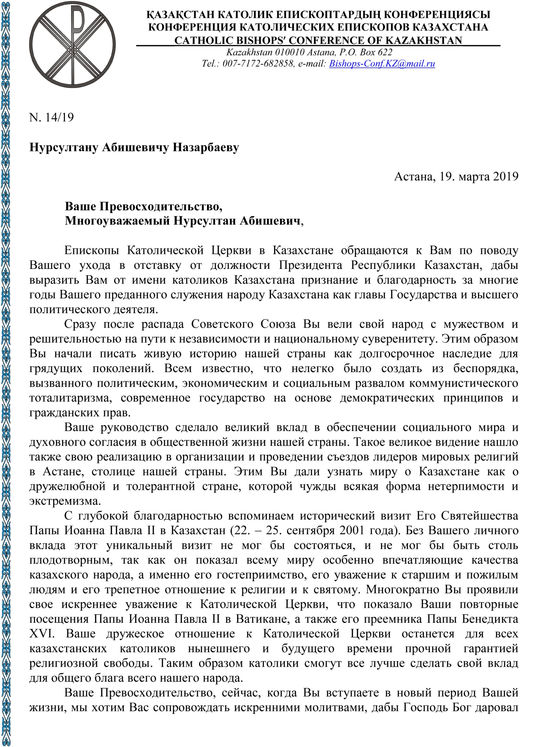

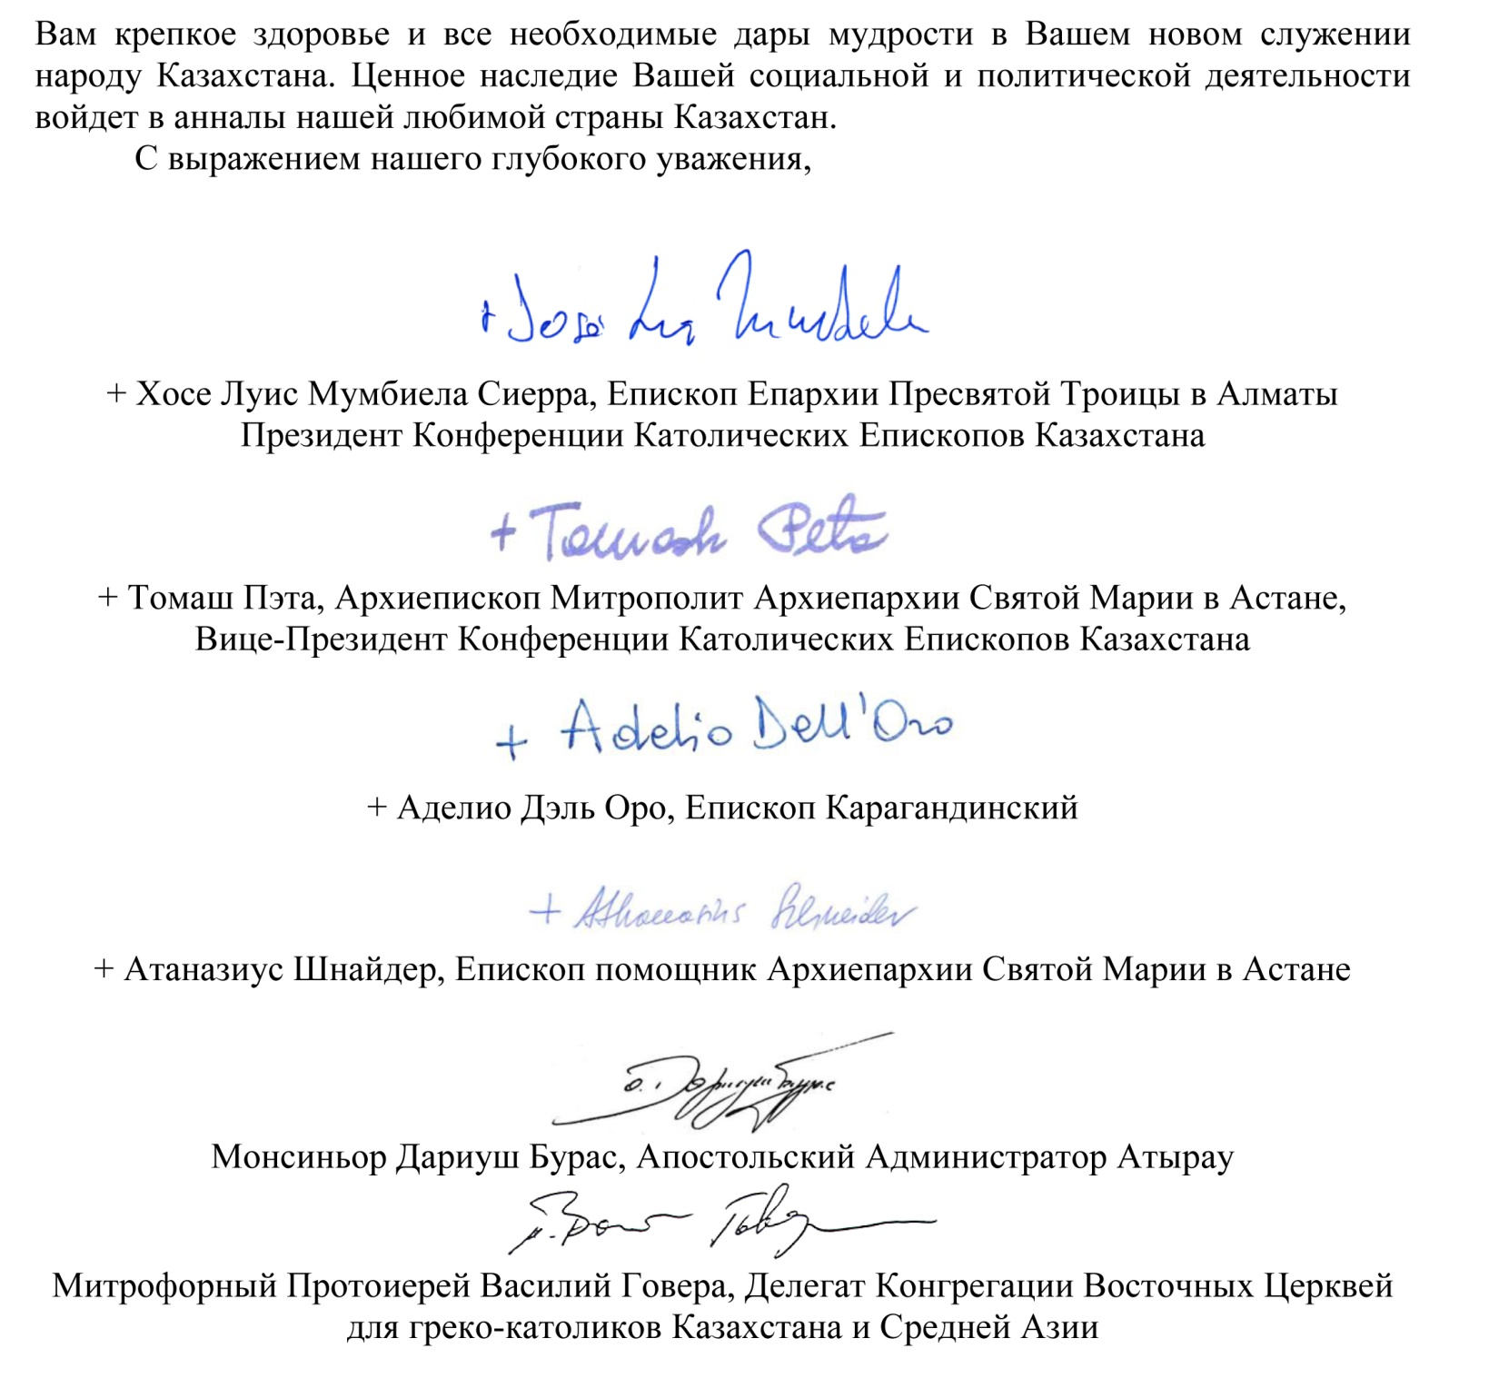

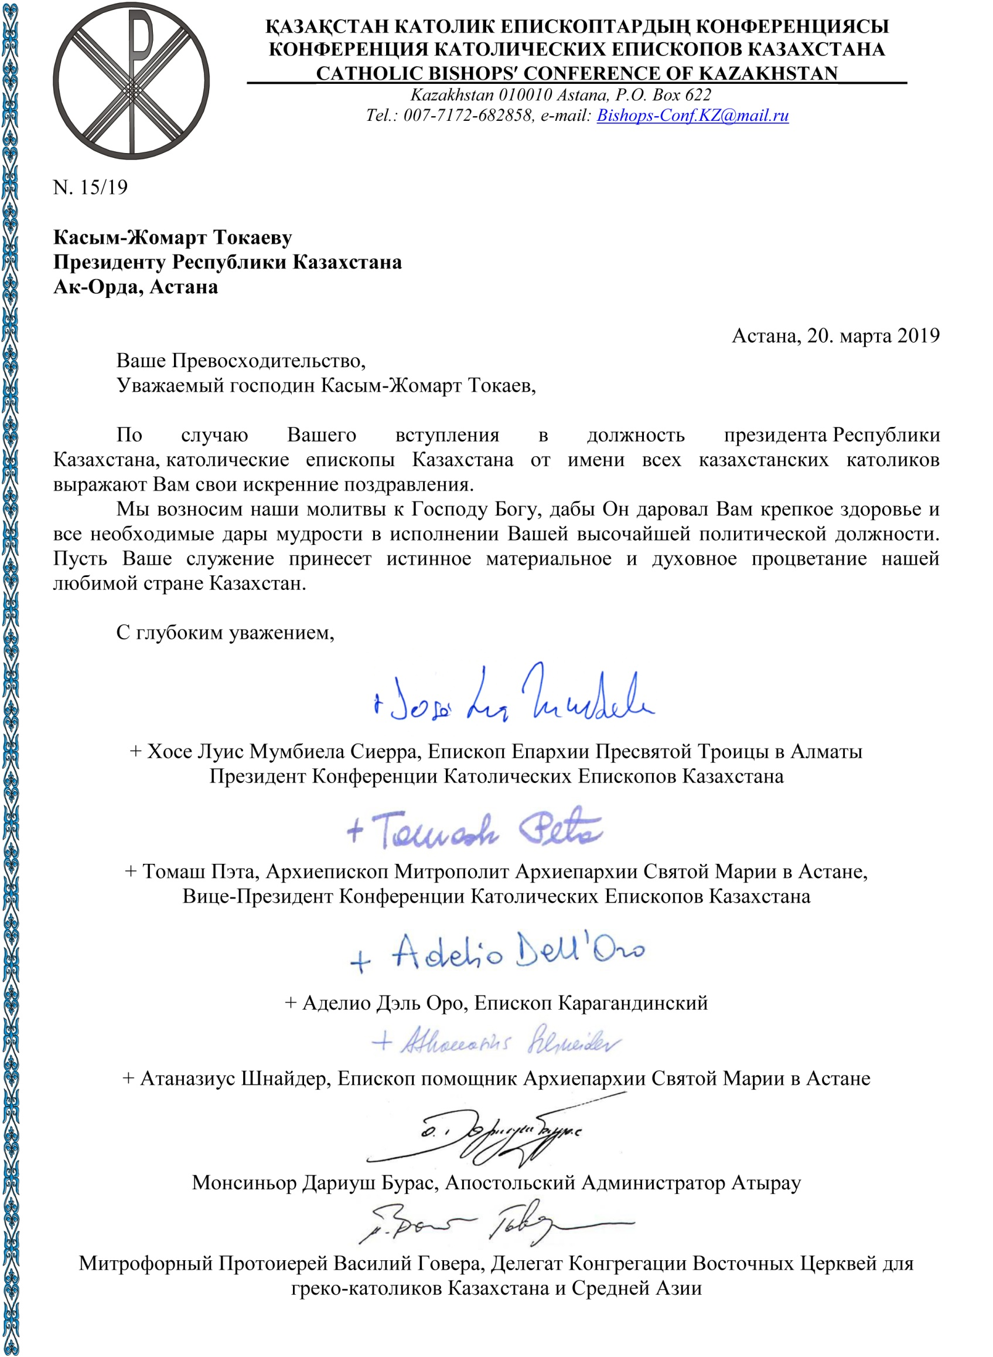

Жизнь Церкви
Карагандинская Епархия

Молодежь не будущее Церкви, но настоящее

Прошедшая с 8 по 10 марта в епархиальном центре в Караганде встреча молодежи дала новый толчок для осмысления роли молодежи в Церкви. Тема встречи звучала так: «Ты нужен Церкви сегодня». Какую роль играет молодежь в Церкви и играет ли вообще? Размышляли мы в эти дни.
Со временем Церковь обновляется. Поколение сменяет поколение, а молодежь меняется быстрее остальных. И осознавая свою значимость, мы решили стать участниками этой встречи.

На первой конференции в субботу мы попытались определить место молодежи в Церкви и выявили, что это место не самое последнее. Молодые – это двигатель идей и предложений. Мы придаем живость приходу. Старшее поколение видит в нас будущую Церковь. И наша задача – следовать за Христом.

Во второй день встречи, работая в группах, мы рассмотрели ситуацию католической молодежи в Караганде, обсудили свои ценности, отношение к религии, проведение свободного времени и не только. Таким образом, чтобы понять общую ситуацию, мы заглянули в себя.

Также участники встречи разбирались, в чём нуждается молодежь в приходах и как может включиться в жизнь поместной Церкви. Стоит отметить, что во многих приходах молодежь несет определенную ответственность, например, за встречи молодежи, подготовку к Святой Мессе, помощь в уборке храма и за многое другое.
Эта встреча дала нам новый импульс, чтобы больше думать о своей роли в Церкви, а также приблизила к процессу, который исчисляется годами (эта встреча не закончилась в один день, но имеет свое продолжение). Важна непрерывность и осознание молодежью своей роли. Мы не должны быть пассивными зрителями, но активными участниками жизни Церкви.

Да ведет Господь молодежь по Своему пути и не дает с него сойти. Аминь!
Кристина Аксёнова

Встреча экзорцистов и заинтересованных этой темой

В Астане с 25 по 28 февраля 2019 года прошла встреча священников разных епархий Казахстана, заинтересованных темой духовных опасностей, молитвой освобождения и исцеления. Участников было 9 человек.

Под опытном и умным руководством отца Станислава Хоинки, экзорциста Астанинской епархии, отцы делились своим душпастырским опытом. Некоторые из отцов, с разрешения своих епископов, уже проводили экзорцизмы.

Отец Александр Посацкий раскрыл тему духовных опасностей в Казахстане со стороны различных сект, психокультов и оккультных мировоззрений. В этой области у нас много общего (похожая оценка и сходство интерпретаций) с православными, протестантами и даже с мусульманами. И это очень конкретное и важное пространство для экуменического и межрелигиозного диалога.

В этом контексте о. Посацкий указал также проблему духовной помощи мусульманам, пострадавшим от магии и оккультизма, который запрещается и Кораном. Им можно помочь хорошим советом, без обращения в католицизм, напоминая простые принципы их собственной религии, которые некоторые из них могут и не знать. В некоторых ситуациях есть возможность проведения над ними экзорцизма, с разрешения местного епископа.

Во время дружеской встречи проходили интересные и полезные дискуссии, на основе полученной информации, презентаций и свидетельств. Все были очень довольны и уже назначили дату очередной встречи.

о. Александр Посацкий

Литургические чтения

5 Мая
3-е воскресенье ПАСХИ
Деян 5, 27b-32. 40b-41; Пс 30(29);
Откр 5, 11-14;
Ин 21, 1-19.

12 Мая
4-е воскресенье ПАСХИ
Деян 13, 14. 43-52; Пс 100(99);
Откр 7, 9. 14b-17;
Ин 10, 27-30.

19 Мая
5-е воскресенье ПАСХИ
Деян 14, 21b-27; Пс 145(144);
Откр 21, 1-5;
Ин 13, 31-33a. 34-35.

26 Мая
6-е воскресенье ПАСХИ
Деян 15, 1-2. 22-29; Пс 67(66);
Откр 21, 10-14. 22-23;
Ин 14, 23-29.

30 Мая
Четверг. ВОЗНЕСЕНИЕ ГОСПОДНЕ, торжество
Деян 1, 1-11; Пс 47(46); Еф 1, 17-23;
Лк 24, 46-53.

Мы должны быть исполнены радости
Из проповеди блаженного Владислава Буковинского

(Проповедь на Торжество Воскресения Господня, 1970; Positio Super Virtutibus et Fama Sanctitatis 2012, pp. 519 -520)

Мы должны быть
исполнены радости

Так вот, возлюбленные мои, прошу вас помнить, о том, что чем больше мир развлекается, чем больше этот мир танцует и шумит, тем более он печален. Дорогие мои, те, кто развлекается не очень много, еще могут найти радость в мирских развлечениях, но люди богатые, те, кто постоянно развлекается и танцует – очень печальны, потому что им это надоедает. Совсем неправильно думают бедняки, что если кто богат, то он счастлив. Богатство не приносит счастья. Очень часто богатство приносит полную скуку.

Что же дает счастье, что дает радость? Ее дает вера. Дорогие мои, прошу вас принять во внимание то, о чём ежегодно напоминает нам Церковь – ту Пасхальную радость, радость, которую приносит нам Воскресший Господь Иисус. Мы должны быть исполнены радости и должны привносить эту радость во всё общество. Пусть же неверующие убедятся, что хоть они там больше нас танцуют и развлекаются, и вообще, придумывают для себя разные развлечения, что мы всё же счастливее их. У нас есть радость веры, у нас есть радость любви. Но, возлюбленные мои, не будем забывать также и о том, что мы должны привносить плоды этой радости во всё общество, а также умение христианского страдания. Мы должны привносить в него наши слезы, наше сокрушение за грехи.

Возлюбленные мои, мы должны помнить, о том, о чём увещевает нас Церковь словами песнопения Великого поста: «Висит на Кресте Господь, Создатель неба, плакать надо за грех человека…». И как мы молимся в другой песни Великого поста: «В конце пронзили Ему ребра, откуда в изобилии истекли Кровь и Вода, сегодня же мы обливаемся слезами,
Иисусе; Иисусе Христе, смилуйся над нами». Нужно одно и нужно другое.

В современный мир, который уже не хочет помнить о грехах, мы должны вносить нашу скорбь, нашу боль, наше покаяние и наши слезы за грехи, не только за свои собственные грехи, но особенно, за грехи своей семьи. Не плачьте обо Мне, но плачьте о своих грехах и грехах ваших детей. Ведь именно с этими словами Иисус,
несущий Крест, обратился к плачущим о Нём Иерусалимским женам.

Эти слезы покаяния, эти слезы сокрушения за грехи мы должны привносить в современный мир; однако, не одни лишь слезы, не одно лишь сокрушение за грех, мы должны привносить также и ту радость, которую Иисус, после победы над грехом, смертью и дьяволом, принес нам. С Ним мы должны побеждать грех, и на основании этой победы, живя с чистой душой, живя с тем самым Господом Иисусом, Который ежедневно приходит в наши души в Святом Причастии, мы должны быть исполнены глубокой радости. Даже если мы страдаем, мы не должны утратить этой высшей радости, этой победной радости Воскресшего из мёртвых Христа.

Быть может, наш дом полон страданий, быть может, в нём льются слезы или есть болезнь, быть может, в нём беспокойство или иные страдания – обычно так оно и есть, – но над всем этим есть Воскресение, есть ожидание счастья в небе, есть начало небесной (досл.: воскресшей) жизни уже здесь на земле. Поэтому, возлюбленные мои, всё ли спокойно, иль есть страдания, мы всё же можем радоваться, радостно восклицая: Аллилуйя! «Спокойна ли глубь или волны бушуют, когда Ты детей опекаешь Своих, мы ныне возносим наши молитвы к славе Твоей, ведь Ты – наш щит, Боже, Отче наш» Ведь Ты – наше спасение, Иисусе Христе, Господь наш и Спаситель.

Весна духа

Весна окончательно вступает в свои права. Если и стоит бояться нежданных морозов, то они вряд ли продлятся дольше одного дня и не будут уже такими лютыми, как зимой. Из под земли пробивается и крепнет молодая трава. Раскрываются, наконец, набухшие почки. Все кругом одевается в зеленую бахрому и расцветает, пробуждая в душе радость жизни, надежду и желание добра и себе, и окружающим.

И на таком вот радужном фоне мы идем в храм, входим с солнечной улицы в полумрак, а там… Страстная неделя, скорбные мысли о страданиях Спасителя и о наших тяжких грехах, вынудивших Его пойти на такое мучение. Какая резкая смена декораций! Вот Господь, как и подобает еврейским царям, въезжает на осле в Иерусалим. Народ торжествует, полагая, что, наконец-то, Мессия даст Израилю политическую свободу. А вот тот же народ требует распять Иисуса, потому что Тот не оправдал его надежд. И Господь добровольно идет на крестную муку, чтобы принести не политическую, а внутреннюю свободу всему человечеству. И… после долгой, многовековой духовной зимы наступает весна искупления! Да, мы греховны! Но под лучами любви Христовой трескается и тает лед наших пороков, чтобы в нас могли распуститься и расцвести добродетели, подпитываемые благодатью Духа Святого. Нам нужно лишь открыть ставни своих душ для этих лучей, последовать велениям благодати, и тогда торжество воскресения Господа станет и нашим торжеством!
Ваша редакция

Дата Пасхи

Пасха в отличие от Рождества – подвижное торжество, поэтому каждый год она выпадает на разные даты.
На Никейском соборе в 325 г. было решено, что Пасха будет праздноваться в первое воскресенье после первого весеннего полнолуния между 22 марта и 25 апреля. Это решение признаётся большинством Церквей и сегодня.

Вычислить дату Пасхи на конкретный год очень просто, по крайней мере, имея под рукой компьютер. Начало этому положил математик Карл Фридерик Гаус, открыв в 1800 г.
«пасхальную формулу», которая позволяет определить, когда в том или ином году следует праздновать Пасху,
однако, она не объясняет почему. Ответ можно найти у истоков христианства, уходящих в
иудаизм. Евангелисты описывают страдание и смерть
Иисуса в преддверии Пасхи, которую евреи праздновали в память об исходе из Египта в четырнадцатый день весеннего месяца Нисана. Однако отделение Церкви от синагоги после множества споров привело к разделению этих праздников. Никейский собор постановил, что Пасха должна праздноваться в первое воскресенье после весеннего полнолуния. Таким образом, участники собора хотели подчеркнуть сугубо христианский характер торжества.
В григорианском календаре, названном в честь Папы Григория XIII, в соответствии со средневековой традицией в 1582 г. было окончательно установлено, что весна начинается
21 марта. Таким образом, существует 35 возможных дат празднования Пасхи в период
с 22 марта по 25 апреля.

Вера необходима

Пасха – это основное торжество всех христиан. Суть и сила христианской веры заключается в смерти, воскресении и прославлении Иисуса Христа. Участие в этой великой тайне мы принимаем соединяясь со Христом во время крещения. Не удивительно, что с древности Пасха в Церкви была вершиной подготовки катехуменов.

Много людей внимательно наблюдает за жизнью Иисуса, но только с момента Его воскресения. Оно кажется невозможным. Да, научным методом невозможно объяснить этот самый важный момент веры. Люди верят воскресению именно благодаря свидетельству библии. Но можно понять также и тех, кто не верует, ведь даже один из апостолов – Фома – не принимал свидетельство друзей. Он хотел дотронуться до ран на теле Воскресшего Иисуса! Не забывайте, что веровать не то же самое, что знать.

Подумаем, что человек это не только тело, которое развивается, а в конце концов разлагается, но одновременно и жизненная история. Если мы хотим кого-то узнать, нам не достаточно знать цвет волос, вес и внешность, но мы должны знать, чем занимается этот человек, что он любит. Люди – это судьбы, которые не заканчиваются смертью. Биологическая смерть не совпадает со смертью социальной. Стольких людей мы помним, которые своей жизнью обогатили, направили или ранили нас. Вокруг некоторых личностей основываются даже ассоциации, которые продолжают нести идеи этих уже давно ушедших людей.
Слово воскресение, в латыни «resurectio», означает вновь встать, войти. Когда Иисус говорил о Своей смерти и воскресении, Он сравнил ее с зерном, которое, отдав свою жизнь, приносит много плода. Если посмотрим на сам обряд пасхальной ночи, в котором из холодного, неживого камня появляется искра, которая зажигает огонь. Этот огонь зажигает пасхал – пасхальную свечу, символ воскресшего Христа. Воскресение стоит перед нами, как приобретение света.
КР

Свидетельство

Мариинская духовность в жизни депортированных в Казахстан

Читая воспоминания депортированных, попавших в Казахстан в 1936 году, а далее и в ходе депортаций в 40-х годах XX в., можно заметить их особую приверженность к Марии, выражавшуюся в Ее почитании, а также в возносимых к Ее заступничеству молитвах.
Самой частой молитвой, о которой многократно говорится в воспоминаниях, была молитва розарием. Сам же розарий был свидетельством веры и упования на Божью заботу.

Всё – ответила мама, перебирая бусинки розария, с которым почти никогда не расставалась.

В следующем воспоминании читаем:

В дороге я постоянно молюсь розарием, не выпускаю его из рук. (…) Но моей силой была Матерь Божья. К Ней я прижималась, неустанно молясь розарием.

Очередной характерной чертой веры ссыльных были религиозные гимны. Они помогали им не только выражать свою веру, но также нередко становились средством сохранить родной язык. Среди них были распространены гимны во славу Девы Марии.

Бабушка говорила, что мы совсем обрусеем, поэтому сразу же начинала петь религиозный гимн, например: «Chwalcie łąki umajone», «Serdeczna Matko» [рус. «Мать Пресвятая» – прим. пер.], а когда утром мы шли в лес, то должны были петь весь Часослов [польск. Godzinki – Часослов Непорочному Зачатию Пресвятой Девы Марии – прим. пер.].

Религиозные гимны и праздники были для ссыльных элементами, которые их объединяли и духовно поддерживали.

По религиозным праздникам мы собирались вместе, пели песни (патриотические тоже). Старались вместе проводить сочельник.

Из дома с собой брали изображения Богородицы, чтобы Ее образ, а прежде всего и Ее опека, сопутствовала по пути в «бесчеловечный край».

Мама плакала и одевала меня и моего брата, а старушка, у которой мы жили, положила нам в плетеную корзину перину, буханку хлеба и образок Божьей Матери Млекопитательницы. Она сказала, что дает его нам, чтобы мы никогда не умерли от голода.

Далее там же читаем:

Образок Божьей Матери Млекопитательницы, который подарила нам старушка, когда нас забирали в Сибирь из Браслава [бел. Браслаў, в Белоруссии – прим. пер.], всё время был с нами.

Помимо розария, особое место – как в почитании депортированными Божьей Матери, так и в единении и укреплении общины верующих – занимали майские богослужения. Их служили без священника, часто рискуя нарваться на репрессии со стороны властей, однако эти богослужения помимо прочего укрепляли верующих, побуждали собирать алтари, склоняли к совместной молитве, не смотря на запреты.

В большом бараке стоял украшенный полевыми цветами алтарь. Вечером служили майское богослужение, и по казахстанской степи начали разноситься песнопения к Матери Божьей.

Помимо майских богослужений возможностью прославить Матерь Спасителя была также лоретанская литания.

Как обращенная в римско-католическую веру, оказывала глубокую набожность по отношению к Матери Божьей. С великим благочестием ежедневно молилась лоретанской литанией, которую знала наизусть.

Праздники в честь Марии служили сосланным возможностью вспомнить далекую родину, а также помолиться вместе и почувствовать единство в вере.

Наступил памятный для поляков день – 15 августа. В канун этого праздника, вечером, мы решили прославить Матерь Божью Взятую на Небо. Мы от всего сердца пели песни в Ее честь.

Подводя итог, нужно сказать, что мариинская духовность и почитание Богородицы, а также упование на Ее материнскую помощь – всё это помогало выжить в новых условиях людям, которые были оторваны от своего дома и культуры, и которых пытались лишить и человечности. Обычный образок с Богородицей либо повторяемые слова молитвы стали орудием борьбы с утратой надежды на лучшие времена, на возвращение на родину, а нередко помогали пережить очередной день.

о. Блажей Михалевски
Перевод: Максим Пермин

ВОПРОСЫ #

Спрашивает молодежь

Вопрос: Как Мария зачала без мужа?

Нормально – это когда для рождения ребенка есть отец и мать. Нормально – это когда восьмидесятилетняя женщина не может иметь детей (однако, у святой Елисаветы, двоюродной сестры Пречистой Девы родился сын, когда она была уже в очень преклонном возрасте). Нормально – это если человек умер, и остается мертвым (однако Иисус воскресил Лазаря).

Нормально – это когда всё идет в соответствии с законами, существующими в природе, но поскольку ее Создателем является Бог, Он может изменять их, если захочет, или же делать исключения. Эти исключения мы обычно называем чудесами.

Адам и Ева появились на земле без отца и матери. Поскольку Бог всемогущ, Он может создавать вещи из ничего. Он может создать луну и солнце, звезды и моря, и всё, что пожелает. Также Он может создать людей из ничего, то есть без помощи отца или матери. Обычно Он этого не делает, но, если бы захотел – смог бы, так как Его сила бесконечна.

Пресвятая Дева Мария зачала без мужа благодаря особому вмешательству всемогущего Бога, иными словами, чудесным образом. Так об этом говорится в Библии: «Рождество Иисуса Христа было так: по обручении Матери Его Марии с Иосифом, прежде нежели сочетались они, оказалось, что Она имеет во чреве от Духа Святаго» (Мф 1, 18).

Так же об этом учили и Апостолы, а также первые христиане, которые передали это нам в Апостольском Символе Веры: «Верую в Иисуса Христа, Который был зачат от Духа Святого, родился от Марии Девы…».

Иными словами, мы сталкиваемся здесь с большим чудом, которое мы, люди, не могли бы сотворить, но Бог может. Так происходит и с другими чудесами, такими, как хождение по воде, возвращение мертвого к жизни, насыщение тысяч людей несколькими хлебами и рыбками, и т.д. Бог всемогущ.

о. Карлос Лаоз

Для Духа

Пост тела безрезультатен, если душа не отречется от зла

Святой Лев Великий

«Вот, теперь время благоприятное, вот, теперь день спасения», – пишет апостол Павел. И что ожидает нас в этот «день» и к чему нас призывает, это развивает в своей проповеди святой Папа Лев (+461).

Когда я говорю вам, мои дорогие, о самом святом и величайшем посте, как я мог начать бы лучше, чем использовать слова апостола, в котором говорил Христос, и чем сказать то, что было уже прочитано: «Вот, теперь время благоприятное, вот, теперь день спасения». Хотя все времена полны даров Божьих, и у нас всегда есть доступ к милосердию Божьему и Его благодати, всё же умы верующих теперь должны работать с большим усилием, чтобы продвигаться дальше в духовной жизни, и больше доверять, когда нас призывает возвращение того дня, в который мы были искуплены, ко всем добрым делам, чтобы мы могли прославлять всеопережающую тайну страдания Господа, очищением тела и духа. Хотя столь великим тайнам должна сопутствовать постоянная набожность и постоянное почитание, чтобы мы постоянно стояли перед лицом Божьим такими, какими должны быть в праздник Воскресения, но так как мало людей столь мужественных, а из-за хрупкости тела освобождается строгость и забота о жизни, отвлекающая нас многими заботами, может загрязниться земной пылью и самое набожное сердце. И здесь у нас есть Богом установленное великое средство оздоровления, которое исцеляет нас для восстановления чистоты ума – сорокадневный пост, во время которого набожные дела и чистые помыслы должны искупить и уравновесить вины других времен года.

Вступая, возлюбленные, в таинственные дни, установленные к очищению духа и тела священным образом, постараемся повиноваться апостольским заповедям и очистимся от всех телесных и духовных пятен, чтобы дух, который поставлен под закон Божий и руководит своим телом, действительно приобрел достойное господство, когда мы очистим борьбу, которая всё еще продолжается между нашими сущностями: духовной и телесной, чтобы мы никого не оскорбили и не проповедовали клеветников, потому что были бы справедливо преданы неверными – и нашими ошибками, вооруженными нечестивыми языками против религии, – если пути и нравы постящихся христиан не согласны с чистотой совершенной сдержанности. Действительно, пик нашего поста – это не только сдержанность, а прием пищи неэффективен, если душа не отвернулась от зла.

Речь 42,4 постная. Источник: Чешский перевод был взят из Серафинского батальона № 3 (март) 1936 года (XVI год)

Для Духа

Исламский мистицизм (суфизм) как возможность межрелигиозного диалога

Суфизм или тасаввуф (араб. التصوف‎) – мистическое течение в исламе, проповедующее аскетизм и повышенную духовность, одновременно одно из основных направлений классической мусульманской философии. Последователей суфизма называют суфиями.

Последователи суфизма выдвинули из своих рядов величайших мыслителей, философов, поэтов, которые оставили после себя ценнейшую литературу на арабском, персидском, турецком и других языках, являющуюся важным культурным наследием мусульманского Востока, в том числе и Казахстана.

Суфизм совершенствует духовный мир человека. Благодаря ему мусульманин может ослабить влияние на личность материального мира и пойти по пути постоянного духовного совершенствования, бескорыстного и преданного служения Богу.

Посредством суфизма человек может реализовать такие сокрытые качества своей души, как вера, покорность (ислям), терпение (сабр), довольство (рида), упование (тавакуль), и бороться с такими сокрытыми душевными пороками, как нетерпимость, гордыня, скупость.

Начало суфизму (тасаввуф) как влиятельному направлению внутри ислама положили одиночки из верующих, основным элементом веры которых была идея аскетического служения Богу. Основным объектом суфийского учения является человек, его отношение к Богу и пути познания Бога. Деятельность и стремление человека, по учению суфизма, коротко сводятся к следующему: человек от Бога, человек с Богом, человек для Бога, человек к Богу.

Религиозное рвение выражалось в посвящении себя Богу, в любви к Богу, которая потом переросла в стремление слиться с этим Богом в экстатическом состоянии, раствориться в Боге.

Для обоснования акта мистического постижения божественной сущности возникла потребность в философской теории и духовной практике. Здесь мы находим много сходства с христианской мистикой. Кроме того, как сказал проф. А.Д. Кныш, известный специалист по исламской мистике: суфизм может многому научить как мусульман, так и немусульман.

Этимология термина
«суфизм»

Традиционные мусульманские авторы прослеживают происхождение термина «суфизм» (на арабском «ат-тасаввуф») от корня «быть чистым, непорочным». Однако среди современных исламоведов господствует точка зрения, что «ат-тасаввуф» происходит от арабского «суф» (шерсть), потому что власяница, грубая шерстяная одежда считалась обычным атрибутом мусульманского аскета.

Суфизм начал формироваться во второй половине VIII в.
В это время термины «ат-тасаввуф» и «ас-суфи» еще не использовались. Обычно говорили зухд (от «захада» – воздержание, отказ) или захид (аскет), или абид (подвижник).

Слово тасаввуф (суфизм) в Коране и сунне не упоминается. Однако основы суфизма были сформулированы пророком Мухаммедом и нашли отражение в хадисах. Аскетический образ жизни и практика совершенствования своих духовных качеств, положившие начало суфизма, возникли еще во времена пророка Мухаммеда.

Для суфиев пророк Мухаммед является посланником Аллаха, который на своем примере указал пути духовного воспитания личности и общества. Мухаммед вел аскетический образ жизни, довольствовался лишь самым малым и не преследовал сугубо земных интересов. Его не интересовали богатство и власть, он проводил большую часть своего времени в молитвах и постах и был образцом наилучших моральных качеств (усватун хасана).

Аскетизм суфиев и его
формы

Типичными чертами практики ранних суфиев было размышление над смыслом Корана, строжайшее следование его предписаниям и сунне пророка Мухаммеда в повседневной жизни, многократные дополнительные молитвы, бдения и посты (навафиль). Суфии отличались отрешением от всего мирского, благочестием в повседневной жизни, отказом от сотрудничества со светскими и военными властями, преданием себя воле Божьей (таваккул) и т. д.

Для первых суфиев был характерен культ бедности (факр), эсхатологические и покаянные настроения. Они были удовлетворены своей земной долей (ради) и терпеливо переносили страдания и лишения (сабр). Для них Сам Иисус тоже был великим аскетом, и они Его за это очень почитали.

На начальном этапе суфийского движения превалировали именно настроения аскетизма; разработка учения об особом пути к Богу и философское обоснование его появились позже. Критика стяжательства сопровождалась проповедью отказа от всех мирских удовольствий, ухода от мирских дел, погружением в религиозное служение, религиозное рвение. Суфийский поэт Джами (умер в 1492 г.),
выражая присущие суфизму идеи аскетизма, писал: «Суфий тот, кто избавился от собственного «Я». Связанный с бытием, чист от бытия, рожденный миром, свободен от мира», «отражен в нём блеск Единственного сущего». Основная установка суфия – «оторвать (от жизни) и привязать (к Богу)».

Борьба против эгоизма и эгоцентризма

Как писала проф. Наталья Жиртуева, суфии были убеждены, что основным препятствием на пути духовного самосовершенствования является «Я», Эго человека. Оно получило в суфизме название нафс, то есть самость, Эго, низменное, плотское «Я», инстинктивно-животная душа. Нафс считается ядром эгоцентрического сознания. Можно добавить: также морального эгоизма и греха, в христианском значении этого слова.

Ахмад б. Абдаррахман ар-Рутби сначала перечисляет моральные качества самого низшего «Я» (ан-нафс ал-аммара): необразованность, скупость, алчность, гордыня, злоба, похоть, зависть, беспечность, дурной характер, вмешательство в чужие дела и другие подобные качества наряду с ненавистью, глумлением над людьми, нанесением им оскорблений действием или словом и прочими недостойными поступками. Далее он называет вторую группу качеств «Я», также требующих порицания (ан-нафс ал-лаввама): склонность к осуждению других, к вымыслу, тщеславию, неуживчивость, скрытое лицемерие, любовь к славе и власти. Это описание ярко напоминает христианское испытание совести!

Согласно суфийскому учению, содержанием нафса являются привычки мышления и чувствования, которые человек приобретает на протяжении всей своей жизни. Они определяют его реакции, и человек становится рабом, который находится в ловушке своей обусловленности. Люди спят, но не ведают об этом.

Для того чтобы преодолеть рабство от привычек, суфии советовали постоянно наблюдать за работой нафса и сдерживать его необузданные стремления и порывы. Как гласит суфийская пословица: «нафс подобен идолу: если вы взираете на него с внутренним согласием, – это идолопоклонство, а если вы смотрите на него критически – это богослужение».

По мнению Ал-Нуриддина, «совершенный суфий находится в состоянии равновесия, ему не опасны результаты изменяющихся психических состояний и тяжелые обстоятельства». Поэтому настоящий суфий должен быть опьяненным внутри, и трезвым – снаружи.

Страх Божий и безусловное
доверие Богу

Суфии учили, что, даже «достигнув и высших степеней на пути совершенства, необходимо держать сердце в страхе». При этом должно сохраняться равновесие между страхом и надеждой на Бога. Любовь, страх и упование на Бога формируют безусловное доверие (таваккул), которое означает, что человек полностью отдает Абсолюту все свои заботы и страхи. Квинтэссенцией суфийской мудрости можно считать высказывание суфия Хасана ал-Басри: «Если Бог с тобой, чего ты боишься, а если не с тобой, на что ты можешь надеяться?».

При этом смирение перед волей Господа (рида) – это не просто слепая покорность, а радостное согласие с Богом. В сердце суфия всегда живет благодарность, к которой призывал христиан и св. Павел.

Особую роль в духовной практике суфизма играет молитва (зикр) как «практика поминания Бога». Было бы ошибкой называть зикр суфийской медитацией. Медитация действительно существует в суфизме в форме мыслей (фикр) и размышлений (тафкир) о Боге и творении, однако она играет совсем незначительную роль. По мнению аль-Газали, медитация – это, прежде всего, акт интеллектуальный. Мистик говорил о том, что «…дар учения состоит в преодолении аппетитов плоти и избавления от предрасположенности к дурному и от низких качеств так, чтобы сердце было очищено от всего, кроме Бога. Средством же к очищению является «зикр Аллах», память о Боге и концентрация на нём всех своих мыслей»
(Н. Жиртуева).

Мистический путь к Богу

Мусульманская молитва и паломничество в Мекку в практической жизни крайних суфиев устраняются. Молитвы ислама вытесняются мистическими радениями (зикрами). Крайние суфии пытаются отделить шариат от «хакикат» (истины). Конечная цель суфия – это не шариат, а Бог-истина, и суфии должны стремиться к присоединению и слиянию с Богом. На первом плане стоит духовный опыт, и это открывает реальную возможность межрелигиозного диалога.

Согласно учению суфизма, мистический путь состоит из трех основных этапов: шариат, тарикат и хакихат. Шариат рассматривается как необходимость соблюдения всех законов, правил и установок ислама. Тарикат – это сам «Путь к Богу» или суфийская психопрактика. Хакихат – это результат мистической практики, ее плод, который представляет собой достижение цели и познание истины. Находясь на этапе достижения истины, суфий проходит еще две стадии – любовь и познание. Когда суфия охватывает Божественная любовь, он наблюдает красоту истины своим сердцем – «глазом сердца». Здесь суфии развивают мистику сердца и антропологию сердца, которая тоже может вести к диалогу с христианством, о чём мы уже не раз говорили (см. КРЕДО 2019/1).

Суфийские авторы объясняют, что это состояние ощущения непосредственного присутствия Бога в своей жизни, наблюдающего за действиями и мыслью. Иногда понятие «хакихат» суфии заменяют понятием «марифат» (Н. Жиртуева).

Мистика любви

Как пишет дальше проф. Н. Жиртуева, общей чертой суфийской и католической любовной мистики является уверенность, что любовь неразрывно связана со страданиями. Однако, несмотря на все страдания, которые переживает влюбленная душа, ее любовь остается неизменной. По выражению Му’аз ар-Рази, «подлинная любовь не уменьшается из-за жестокости Возлюбленного и не увеличивается из-за Его милости, всегда оставаясь одной и той же».

Признаком совершенной любви является окончательное уничтожение Эго. Человеческое и божественное отныне являются единым целым. Сари ас-Сакати говорил: «Любовь между двумя несовершенна, пока один, говоря о другом, употребляет „Я”».

В высказываниях и проповедях учеников и последователей аль-Хасана аль-Басри Рабаха ибн Амра, Рабии аль-Адавии и ад-Дарани появились мотивы бескорыстной любви к Богу (махабба, хубб), неизбывной тоски по нему и стремления сблизиться с ним. Начиная с IX века эти мотивы стали характернейшей особенностью и отличительной чертой суфизма, придав ей отчетливый мистический оттенок.

Отличием суфизма является восприятие Абсолюта как Женственности, в то время как в других мистических традициях Бог воплощает мужское начало, а душа влюбленного мистика – женское. При этом суфийская мистика никогда не допускает эротического отношения к Богу. Она всегда окрашена духом влюбленности, но в ней никогда не идет речь о браке, как, например, в христианской «мистике невест». Здесь никогда не используются понятия «жених» и «невеста» (Н. Жиртуева).

Католическая Мариология и православная Софиология могут здесь войти в диалог с этой суфийской теорией.

Соединение с Богом
и преображение человека

Суфизм утверждает, что «соединение» с Богом (таухид) способствует преображению человеческой личности. Происходит не субстанциальное отождествление с Богом, а единение с Ним «в акте мистической любви, когда Бог как бы созерцает или свидетельствует о Себе Самом в сердце мистика. Личность в результате этого не уничтожается, а преображается, становясь как бы земной ипостасью Бога, его выражением в материальном мире».

О преображении на мистическом пути (исп. transformation) прекрасно сказал и св. Иоанн Креста, а в Восточной Церкви говорится об обожении (гр. theosis).

Доктрина суфизма учит, что происходит не метафизическое, а моральное преображение, когда человек проникается качествами Бога. По выражению ал-Джунайда, «эта любовь означает, что качества Возлюбленного становятся на место твоих». Дарани считает, что этими качествами являются щедрость, добросердечность, знание, мудрость, доброта, милосердие и миролюбие. Суфия отличает стремление преобразить всё общество.

«Доктрина любви» способствовала формированию интеграционной мистической традиции. Методами мистической практики суфизма являются любовь-доверие к Абсолюту (зикр, таваккул), созерцание Абсолюта (фикр), дисциплинарный аскетизм (халва), психосоматические упражнения (сама). В результате мистической практики достигается преображение личности, которая наделяется моральными качествами Абсолюта-Бога
(Н. Жиртуева).

Заключение

Папа Франциск на встрече с епископами Казахстана призвал их к диалогу с Исламом. Диалог не означает релятивизма и конформизма, но происходит от уважения к человеку, а сам межрелигиозный диалог – это уже духовный опыт, который требует духовной и интеллектуальной зрелости. Остальное – в руках Бога.

о. Александр Посацкий

Важнейшие источники:

Жиртуева Наталья Сергеевна, Мусульманский суфизм в контексте компаративного анализа философско-религиозных традиций мира.

Муртузова Заира Магомедовна, Методы постижения истины в суфизме.

Кныш Александр Дмитриевич, Мусульманский мистицизм.

История

Среди гонений /59

Священники Казахстана и Средней Азии

Евгений Стариков

131) Ридель Иван Иосиф
Данилович (василианин) (греко-католик). Родился в 1909 г. в селе Великий Голубочек Великоголубченского района Тернопольской области, в крестьянской семье. Украинец. Образование высшее, теологическое. Священник-монах греко-католического монастыря ордена Василиан. До ареста проживал в Унивском монастыре Перемышлянского района Львовской области.
7 октября 1949 г. был осужден Львовским областным судом по ст. 54-10 ч.2 УК УССР к лишению свободы в ИТЛ сроком на 10 лет с поражением в правах на 5 лет. Начало срока 5 августа 1949 г. Конец срока 5 августа 1959 г. Меру наказания отбывал в Особом Степном лагере МВД СССР, куда прибыл 3 мая 1950 г., откуда не указано. По Решению Комиссии Президиума Верховного Совета СССР от 1 июня 1956 г.
на основании Указа Президиума Верховного Совета СССР от 26 марта 1956 г. срок наказания ограничен отбытым сроком. 2 июня 1956 г.
из под стражи освобожден и выехал по месту рождения. (Ср. Архивная карточка
№ 14409, в: Архив ЦПСИП Карагандинской области).
132) Рогинский Юзеф. Родился в 1891 г. Арестован в 1944 г. в Ломже (Польша). Место заключения – Степлаг. (Ср. Краткие сведения о священнослужителях, репрессированных в годы террора (Данные предоставлены о. Романом Дзвонковским), в: Книга памяти. Мартиролог Католической Церкви в СССР, М. 2000, с. 713).
Продолжение следует

Продолжение следует

История

44 римский Папа

Церковное имя

Св. Сикс III

Светское имя
-
Годы понтификата
31.VII.432 – 19.VIII.440

Место рождения
и происхождение

римлянин

До своего избрания Папой, Сикст был одним из заметных священников Римской Церкви. Некоторое время он сочувственно относился к пелагианству, но после его осуждения Папой Зосимой в 418 году, дистанцировался от этой ереси. Тем не менее пелагианские и несторианские споры в его время продолжились, и Папа принял в них участие, в частности, воспрепятствовав воссоединению с Церковью одного из главных пелагиан Юлиана Экланского.
Кроме того, сохранились два послания о пелагианстве, направленные Папе Сиксту св. Августином, с которым он переписывался.

В 434 году Константинопольский архиепископ Прокл попытался присвоить себе юрисдикцию над Иллирией, подчинявшейся Риму, посредством папского викария архиепископа Фессалоник. В ответ на это, в 435 году Папа Сикст III
направил послания Коринфскому епископу Перигению, а также иллирийским епископам о необходимости подчиняться архиепископу Фессалоникийскому, викарию Апостольского Престола. Затем он написал самому Проклу и в конце концов добился сохранения законной юрисдикции.
Папа Сикст урегулировал возникший на Востоке конфликт между архиепископом Кириллом Александрийским и главой Антиохийской богословской школы епископом
Иоанном, которого за близость ко взглядам Нестория Кирилл предал анафеме. Папа Сикст снял это отлучение, предоставив возможность Иоанну доказать неправомерность обвинений.

В 433 году епископ Иоанн
представил свое исповедание веры, которое одобрил и Кирилл, таким образом единство Церкви было восстановлено. Понтифик направил обоим
иерархам послания, в которых выразил радость по поводу состоявшегося примирения.

В период своего понтификата Папа Сикст проводил большие строительные работы в Риме: он закончил строительство базилики Святой Сабины, начатое его предшественником Папой Целестином I, и начал строительство базилики Святых Апостолов (ныне – Сан-Пьетро-ин-Винколи). Кроме того, он произвел реконструкцию базилики Св. Лаврентия (Сан-Лоренцо-фуори-ле-Мура), расширив ее. Кроме того, Папа повелел провести реконструкцию латеранского баптистерия эпохи императора Константина I, построенного в виде ротонды, придав ему восьмигранную форму. Базилика Санта-Мария-Маджоре, строительство которой началось при св. Сиксте, на месте вероятно существовавшей раннее базилики Либерия, должна была стать яркой иллюстрацией догмата о Богоматеринстве Девы Марии, который был принят на Эфесском Соборе, в котором Папа Сикст участвовал лично. В базилике сохранились мозаики эпохи Понтифика, на одной из которых сделана надпись «Xystus episcopus plebi Dei» («Сикст епископ народу Божьему»). Папа Сикст III получил от императора Западной Римской Империи Валентиниана III богатые дары для базилики
Св. Петра и Латеранской базилики.
Святой Сикст является автором восьми посланий, однако подписанные его именем сочинения «Gesta de Xysti purgatione», «De divitiis», «De malis doctoribus», «De castitate» ему не принадлежат: они были составлены во время понтификата Папы Симмаха.
Святой Сикст был похоронен около гробницы святого мученика Лаврентия на Тибуртинской дороге. Литургическое почитание святого началось сравнительно поздно: его имя впервые было включено в мартиролог Адона в IX веке, а затем вписано в Римский мартиролог с датой памяти 28 марта. Ныне память св. Сикста III в Католической Церкви – 19 августа.

Вадим Пархоменко

Рецепт отца Гжегожа
4

Пасхальный кулич сестры Матильды

Хозяйки, вы ведь знаете, что нет ничего лучше, чем удачный рецепт. И нам посчастливилось узнать, что с. Матильда не только замечательная монахиня, но и отличная хозяйка. Итак, для вашего праздничного стола предлагаем ее, уже много лет используемый, рецепт пасхального кулича. Удачи!

Ингредиенты:

• 10 шт. яиц
• 0,5 л. молока
• 250 гр. маргарина или масла
• 250 гр. сахара
• 80 гр. сырых дрожжей
• 1 ст. изюма
• тертая кожура половины лимона
• мука

Способ приготовления

1. Дрожжи развести в подслащенной воде
с добавлением муки и дать им немного подойти.

2. Яйца взбить с сахаром. В полученную массу добавить тертую лимонную кожуру.

3. Изюм помыть и подсушить.

4. Яичную массу, изюм, дрожжи и немного соли добавить в муку и замесить на молоке тесто. Полить всё разогретым сливочным маслом и подождать два часа, чтобы тесто поднялось.

5. Полить ещё раз разогретым сливочным маслом и из готового теста выпекать куличи.
Осталось только праздновать Пасху!

(«Кредо» №115, март 2005 год)

Приятного аппетита.

Jaśkiewicz B., Pamiętnik zesłańca, 20/с, PTL Wrocław, с. 70.
Mitygowska J., без названия, 6/с, PTL Wrocław, с. 9.
См. Ciesielski St., Polacy w Kazachstanie w latach 1940–1946, Wrocław 1996, с. 241.
Kaźmierczak R., Moje dzieciństwo, 26/с, PTL Wrocław, с. 11.
Goworska St., Moja wojenna tułaczka, 33/с, PTL Wrocław, с. 5.
См. Jonkajtys-Luba G., „...was na to zdieś priwiezli, sztoby wy podochli” [«...вас на то сюда привезли, чтобы вы подохли»], Kazachstan 1940–1946, Lublin 2002, с. 63; Niezgoda-Górska W., Dosyć nam Sybiru, dosyć Kazachstanu, Wrocław 1994, с. 110; Ciesielski St., Polacy w Kazachstanie..., с. 239, 241.
Nikiel H., Moje wspomnienia z pobytu w ZSRR w latach 1940–42, 46/с, PTL Wrocław, с. 1.
Там же, с. 18.
См. Ciesielski St., Polacy w Kazachstanie..., с. 241.
Там же, с. 241.
Niezgoda-Górska W., Dosyć nam Sybiru..., с. 146.
Там же, с. 170.
Stefanik J., без названия, 12/с, PTL Wrocław, с. 7.

